Gianvito Bono VB 17/02/2017

Comparazione tempi macchine cifranti

Testo: genesis-it.txt (201KB)
Macchine usate:
- Enigma
- Lorenz
- M-138
- M209
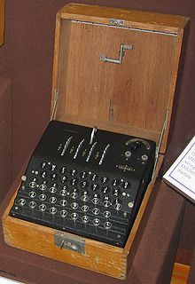
- Purple
Enigma

Enigma fu una macchina elettro-meccanica per cifrare e decifrare messaggi. Nata da un tentativo di commercializzazione poi fallito, fu ampiamente utilizzata dal servizio delle forze armate tedesche durante il periodo nazista e della seconda guerra mondiale. La facilità d'uso e la presunta indecifrabilità furono le maggiori ragioni del suo ampio utilizzo.

Tempo impiegato: 11,485s

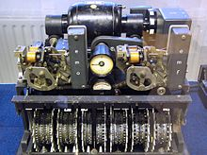
Lorenz

La macchina di Lorenz venne ideata dai tedeschi nella seconda guerra mondiale. Questa macchina usava la codifica Baudot a 5 bit che permetteva di codificare 32 caratteri. La codifica con i bit si adattava bene per le chiavi generate casualmente.

Tempo impiegato:
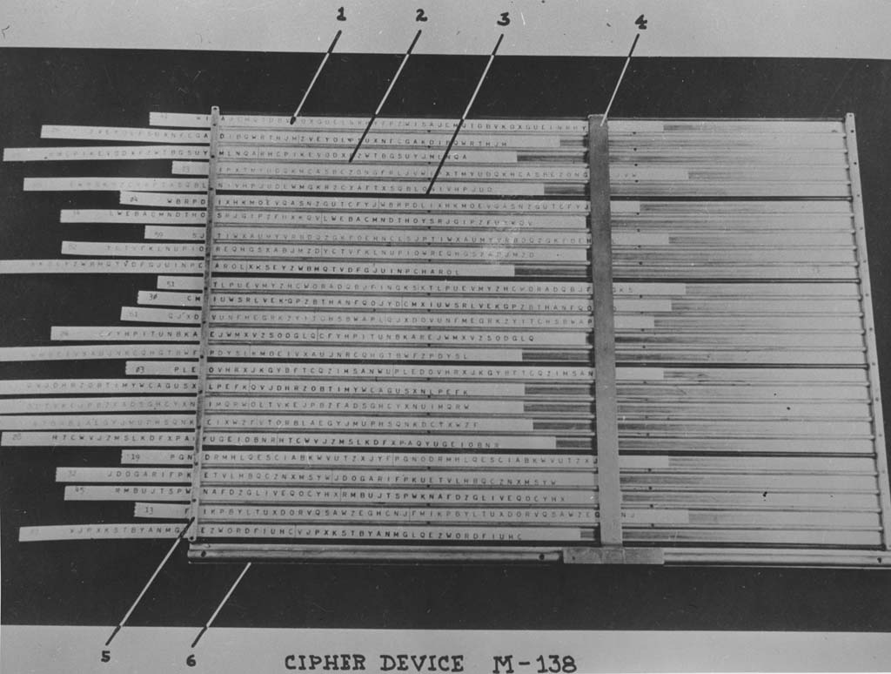
M-138

L'M-138 era una macchina costruita ed usata dagli americani nella seconda guerra mondiale. Era una macchina manuale che funzionava con delle strisce di carta

Tempo impiegato: 1,564s

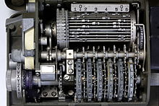
M-209

L'M-209 è una macchina cifrante portatile, costruita e usata dagli americani nella seconda guerra mondiale. Il sistema cifrante era composto da sei rotori.

Tempo impiegato: 33.623s

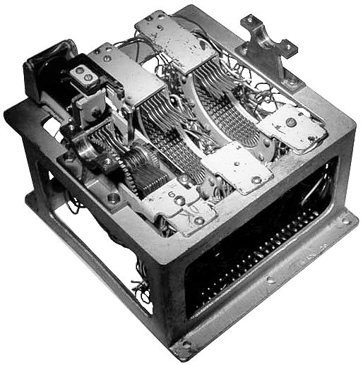
Purple

Il purple code era un sistema crittografico giapponese utilizzato dal Ministero degli Esteri di quel paese tra gli anni trenta e la prima metà degli anni quaranta per la cifratura dei messaggi scambiati fra il Ministero e le ambasciate giapponesi nel mondo.

Tempo impiegato: 1,325s

Fra le macchine provate in cryptool la Purple è la più veloce

